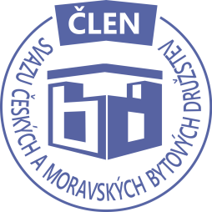

STAVEBNÍ BYTOVÉ DRUŽSTVO JABLONNÉ NAD ORLICÍ
Slezská 350, PSČ 561 64 IČO: 13582691
tel.: 725 396 282
e-mail: sbdjablo@seznam.cz V Jablonném nad Orlicí 23. 1. 2016
P O Z V Á N K A

na jednání představenstva SBD Jablonné nad Orlicí,
které se bude konat dne 1. února 2016
v kanceláři SBD Jablonné nad Orlicí, Slezská 350, 561 64 Jablonné nad Orlicí

PROGRAM:

1) Zahájení, přivítání přítomných, schválení programu jednání představenstva………. Lesáková
2) Kontrola plnění usnesení z minulého zápisu č.1 ze dne 11.1.2016………………………Dudek
3) Kontrola zápisů z HS………………………………………………………………….. Scholz
4) Hospodaření SBD Jablonné nad Orlicí 1-12/2015, předpoklad HV za minulý
rok, hotovost v pokladně k 31.1.2016. Další informace ohledně hospodaření (úspora na
poplatcích v bance oproti roku 2014, ……………………………………………… Gregušová
5) Informace k problémům ohledně vytápění (nastavení křivek, kolísání tlaku, teplota
teplé vody, předepsané hodnoty tepla v jednotlivých místnostech bytu atd…..………Gregušová
6) Vyjádřit stanovisko k usnesení z jednání zastupitelstva ze dne 15.12.2015 ohledně
pochůzných ploch a jejich financování …………………………… .…. členové představenstva
7) Vyjádření k doplňování pasportů ve všech družstevních domech……………………Gregušová
8) Informace k připravovaným smlouvám k pojistkám domů………………………….. Simonová
(ne jako členka KK, ale poradkyně)
9) Informace k připravovanému rozpočtu na rok 2016……………………………… Ing. Staňková
10) Členské vztahy za leden.2016……………………………………………………… …… Faltus
11)Ostatní………………………….……………………………… ………členové představenstva

Změna programu vyhrazena.

Lesáková Marie
Předsedkyně SBD Jablonné nad Orlicí

Zápis č. 2 Usnesení č. 2 – 2/2016

z jednání představenstva, konané dne 1. 2. 2016 v kanceláři správy SBD.

Přítomní: dle prezenční listiny.

Ad1) jednání představenstva zahájila a řídila předsedkyně SBD Jablonné nad Orlicí paní Marie Lesáková a seznámila přítomné s programem a nechala o něm hlasovat. Program byl odhlasován.
.
Ad2) člen představenstva pan Jiří Dudek provedl kontrolu znění zápisu č. 1 ze dne 11. 1. 2016. Představenstvo vzalo na vědomí bez připomínek. Plnění úkolů převážně splněno, přetrvávající úkoly jsou uvedeny v usnesení představenstva, oddíl „ukládá“.
Ad3) člen představenstva pan Gunter Scholz seznámil představenstvo se zápisy domovních správ:
HS 418 – Sobkovice ze dne 30. 10. 2015 dle programu seznámení se zápisem se Shromáždění delegátů, změna bankovního spojení SBD, vybourání kolárny. Přívod vody, materiál na rekonstrukci kolárny, popelnice.
HS 402 – ze dne 18. 1. 2016 dle programu výměna oken, úklid společných prostor.
HS 408 – tři zápisy – 1. 7. 2015,21. 9. 2015 a 16. 1. 2016. – zvolena samospráva předseda Josef Unčovský, ostatní členové Chaloupková Eva, Stejskal Jiří. Odhlasována výměna měřičů tepla, plán oprav na rok 2016.
Ad4) člen představenstva Martina Gregušová informovala o hospodaření SBD:

Pokladní hotovost ke dni 1. 2. 2016 127 227,00 Kč.
Stav účtu ke dni 1. 2. 2016 ČS 2 417 506,64 Kč.
ČSOB 335 937,60 Kč.

Účty celkem 2 753 444,24 Kč.

Informace o institucionálním fondu:
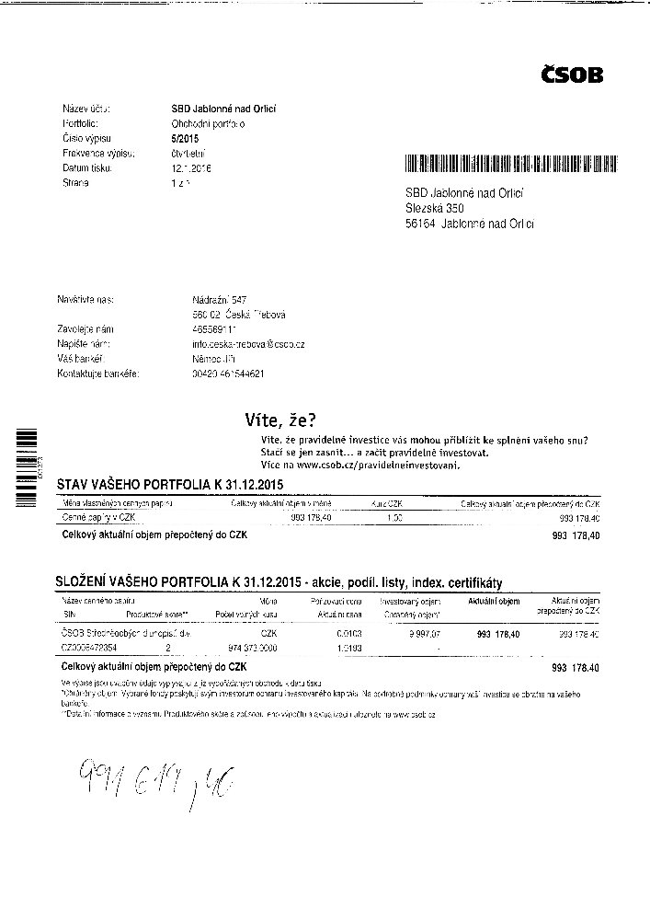

Paní Gregušová oznámila ceny pitné vody pro rok 2016 – vodné a stočné 77,40 Kč vč. DPH.

Ad5) Informace ohledně topičů Rozeslat jednotlivým domům náplň práce topičů, řídí je výbor samosprávy. Pokud je problém, na schůzi je platné, co odhlasuje nadpoloviční většina přítomných.
Ad6) Napsat dotaz na MěÚ Jablonné nad Orlicí, na jakém právním podkladu rozhodli o financování pochůzných ploch.
Ad7) Paní Gregušová na tomto úkolu tvrdě pracuje.
Ad8) Zápis z kontroly pojistných částek jednotlivých bytových domů

Dne 12.1.2016 byla provedena kontrola výše pojistných částek jednotlivých bytových domů v majetku SBD Jablonné nad Orlicí. Bylo zjištěno, že domy, které jsou historicky nejstarší jsou podpojištěny a bylo by nutné zvýšit pojistnou částku tak, aby bylo možné domy znovu postavit, pokud by došlo k totální škodě.

HS 401 24 bytů 20 500 000,- 3 842,- 29 900 000,- 5 622,-
HS 402 19 bytů 16 000 000,- 3 000,- 24 700 000,- 3 562,-
HS 403 24 bytů 20 500 000,- 3 842,- 29 900 000,- 5 622,-
HS 404 24 bytů 19 100 000,- 3 590,- 27 300 000,- 5 331,-
HS 405 24 bytů 18 800 000,- 3 536,- 28 600 000,- 5 379,-
HS 406 24 bytů 17 600 000,- 3 320,- 27 300 000,- 5 331,-
HS 407 24 bytů 20 200 000,- 3 752,- 26 000 000,- 4 958,-

HS 408 12 bytů 15 000 000,- 2 776,- 16 800 000,- 3 109,-
HS 409 12 bytů 14 000 000,- 2 596,- 15 400 000,- 2 856,-
HS 410 18 bytů 13 300 000,- 2 507,- 14 000 000,- 2 639,-
HS 411 12 bytů 7 550 000,- 1 435,- 8 400 000,- 1 997,-
HS 414 21 bytů 25 650 000 4 749,- 27 300 000,- 5 055,-
HS 415 20 bytů 30 000 000,- 5 526,-
HS 416 21 bytů 25 500 000,- 4 722,- 26 600 000,- 4 926,-
HS 417 21 bytů 21 400 000,- 3 984,- 22 400 000,- 4 170,-
Sobkovice 6 bytů 7 000 000,- 1 260,- 7 800 000,- 1 404,-

Rozdíl ve výši pojistného na jednotlivé byty činí v průměru 75,-

Nové pojistné je pouze informativní.

Ad9) Rozpočet správy družstva na rok 2016
Předpoklad výdajů správy v roce 2016
* režijní materiál 4. 900,--
* spotřeba el. energie 1. 800,--
* cestovné 1. 500,--
* náklady na reprezentaci 10. 000,--
* nájemné za kancelář 21. 000,--
* známky a poplatky za složenky 3. 600,--
* poplatky za telefon spr. 28. 000,--
* poplatky za revize 23. 000,--
* provoz. PC, internet, programy 20. 000,--
* pop. za rozhl. 540,--
* mzdy stálých pracovníků 221. 000,--
* mzdy ostatní, odměny delegátům 317. 300,-- soc., zdrav. a úraz. pojištění 73. 000,--
* strav. pracovnice správy 6. 500,--
* daň z nemovitosti (bytovky) 70. 000,--
* splátky anuity 160. 000,--
* příspěvek SČMBD 19. 500,--
* pojištění majetku správy + čl.stat. org. 58. 500,--
* popl. za bankovní operace a úvěry 6. 500,--
Předpoklad příjmů správy v roce 2016
* popl. za platby v hotovosti 4. 000,--
* zápisné, manip.popl. 70. 000,--
* popl. na správu z nájemného 459.000,--
* popl. na SČMBD 19.500,--
* příjmy za pronájmy (ALBERON, IBIS) 19. 000,--

Ad10) Místopředseda pan F. Faltus seznámil představenstvo s níže uvedenými změnami v členských vztazích:
1. HS 416 – smlouva o podnájmu družstevního bytu ev. č. 21/572 U Lipek 572, Jablonné nad Orlicí mezi nájemce paní Zdeňka Kosková, nar. 5.11. 1959, trv. bydliště U Lipek 570, Jablonné nad Orlicí a podnájemce pan Jakub Lesák, nar. 20. 2. 1995, trv. bydliště Sychrova 16, Ústí nad Orlicí. Smlouva se uzavírá na dobu určitou od 18. 1. 2016 do 17. 1. 2017. Spolu s podnájemcem bude byt užívat pan Jiří Dudek.
2. HS 407 – potvrzení soudního komisaře Mgr. Věry Botové ve věci projednání pozůstalosti po paní Anežce Koštejnové, bytem Nad Školou 437, Jablonné nad Orlicí, zemřelé 11. října 2015.
Celý družstevní podíl a základní členský vklad nabyli pan Karel Pšondr a pan Petr Pšondr, každý nedílnou jednou polovinou.
Ad11) Výpověď nájmu od firmy Alberon Letohrad s.r.o.: ulice U Stadionu č. p. 371,376, 379, 413, 562,573 Jablonné nad Orlicí.
Ulice Nad Školou č. p. 416, 436, 437 Jablonné nad Orlicí.
Ulice U Lipek č. p. 564, 565, 568, 571, 614, 618 Jablonné nad Orlicí.
Na základě smlouvy o pronájmu uzavřené dne 25. 7. 2008 máme pronajaty části anténních stožárů u 15 domů SBD Jablonné nad Orlicí za účelem instalace optické datové sítě pro šíření internetu. Pronájem části anténních stožáru tímto ke dni 31. 7. 2016 vypovídáme s tím, že nájem dle ustanovení smlouvy o nájmu skončí k 31. 7. 2016. Převzato dne 29. 1. 2016.

Usnesení č. 2 – 2/ 2016 Představenstvo bere na vědomí:
1. Kontrola usnesení z minulého jednání konané 1. 2. 2016.
2. člen představenstva pan Gunter Scholz seznámil představenstvo se zápisy domovních správ:
HS 418 – Sobkovice ze dne 30. 10. 2015 dle programu seznámení se zápisem se Shromáždění delegátů, změna bankovního spojení SBD,vybourání kolárny. Přívodd vody, materiál na rekonstrukci kolárny, popelnice.
HS 402 – ze dne 18. 1. 2016 dle programu výměna oken, úklid společných prostor.
HS 408 – tři zápisy – 1. 7. 2015,21. 9. 2015 a 16. 1. 2016. – zvolena samospráva předseda Josef Unčovský, ostatní členové Chaloupková Eva, Stejskal Jiří. Odhlasována výměna měřičů tepla, plán oprav na rok 2016.
3. Člen představenstva Martina Gregušová informovala o hospodaření SBD, institucionální fond.
4. Cena vodného a stočného pro rok 2016.
5. Informace ohledně topičů.
6. Informace k pojistným smlouvám jednotlivých domů.
7. HS 407 – potvrzení soudního komisaře Mgr. Věry Botové ve věci projednání pozůstalosti po paní Anežce Koštejnové, bytem Nad Školou 437, Jablonné nad Orlicí, zemřelé 11. října 2015.
Celý družstevní podíl a základní členský vklad nabyli pan Karel Pšondr a pan Petr Pšondr, každý nedílnou jednou polovinou.
8. Výpověď nájmu firmou Alberon Letohrad s.r.o.

Schvaluje: předsedkyně družstva
1. HS 416 – smlouva o podnájmu družstevního bytu ev. č. 21/572 U Lipek 572, Jablonné nad Orlicí mezi nájemce paní Zdeňka Kosková, nar. 5.11. 1959, trv. bydliště U Lipek 570, Jablonné nad Orlicí a podnájemce pan Jakub Lesák, nar. 20. 2. 1995, trv. bydliště Sychrova 16, Ústí nad Orlicí. Smlouva se uzavírá na dobu určitou od 18. 1. 2016 do 17. 1. 2017. Spolu s podnájemcem bude byt užívat pan Jiří Dudek.

Schvaluje představenstvo:
1. Rozpočet SBD Jablonné nad Orlicí.
2. Dopis jednotlivým domům ohledně náplně práce topičů.
3. Dotaz na MěÚ Jablonné nad Orlicí ohledně financování pochůzných ploch.

Ukládá předsedkyni: M. Lesáková
1. Napíše dopis na MěÚ Jablonné nad Orlicí , na jakých právních podkladech udělali rozhodnutí ohledně financování pochůzných ploch.
. Místopředsedovi:
František Faltus

M. Gregušové pracovnici správy:
1. Doplní ve všech družstevních domech pasporty a veškeré změny.
2. Rozešle náplně práce topičů na jednotlivé domy.
3. Osloví pana Karla a Petra Pšondrovy ohledně vystupování jako odpovědná osoba k družstvu.

Příští jednání představenstva se koná 7. 3. 2016
Zapsala Bajgarová Jana

Příloha: 1. prezenční listina

